附件4

投资企业或担任高级职务情况辅助查询

微信搜索、登录“电子营业执照”微信小程序（点击“我再看看”，无需下载执照），点击“其他应用”，点击“投资任职情况查询”，实名认证和人脸识别后，即可查询投资企业或担任高级职务情况（查询时间为早上6点到晚上8点，若查询结果与本人掌握情况不符，请向市场监管部门核实）。例图如下：
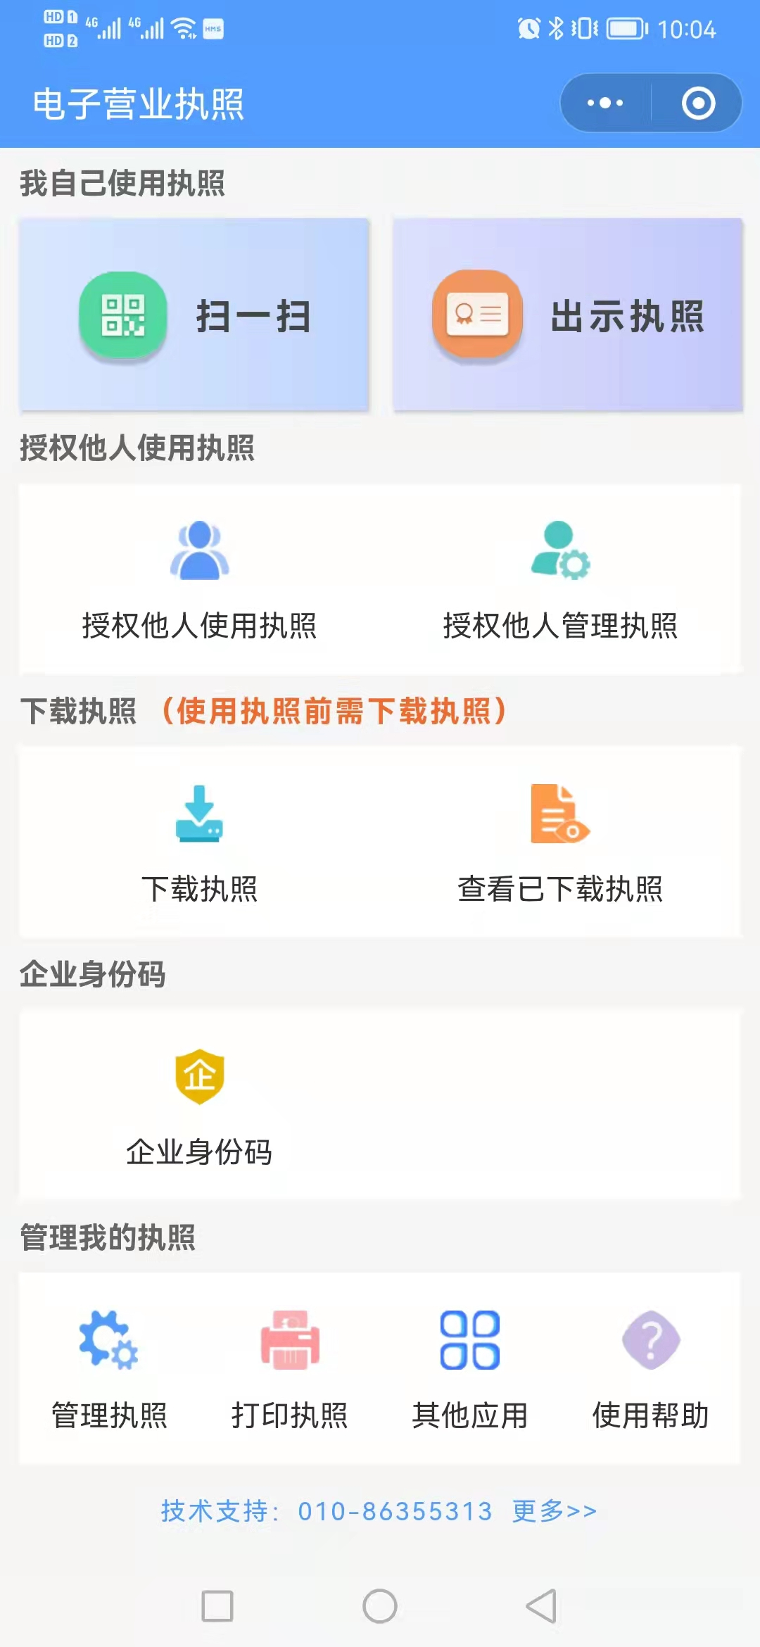
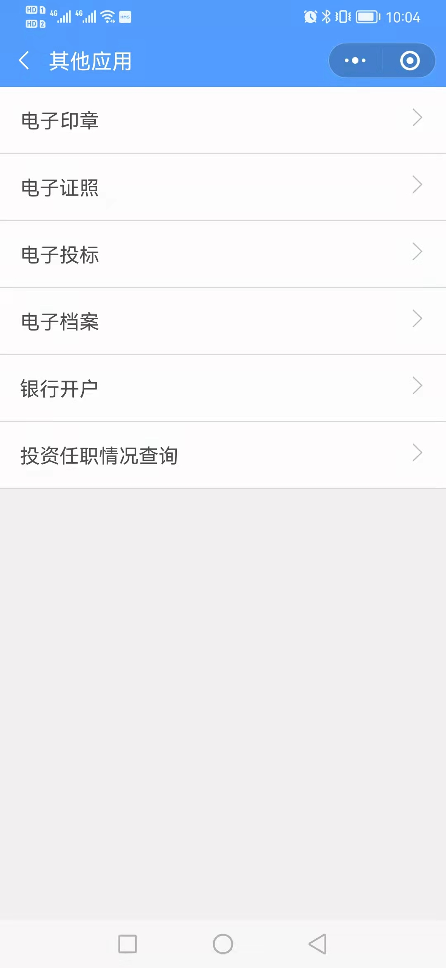
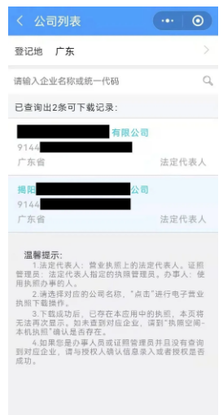

图1 图2 图3
如查询出现“未查询到您的投资任职信息，本查询结果仅供参考”提示（此提示也需截图后提供给招聘单位组织人事部门工作人员审核），说明查询对象没有投资任职信息或投资任职信息没有联网。

